12.05.2021 Урок чудес и превращений

«Химия – это область чудес,
в ней скрыто счастье человечества»
М. Горький.
Все мы читали сказки о добрых феях и волшебниках, но в жизни нет ни тех, ни других. А вот чудеса – они и в самом деле бывают, хотя совершают их вовсе не джинны, а люди, вооружённые знаниями. Наука вот истинная волшебница. Химия – наука старая и вместе с тем молодая. Старая потому, что ещё в Древнем Египте люди умели осуществлять разные превращения веществ. Ведь уже тогда они научились добывать огонь, лепить и обжигать посуду из глины, окрашивать ткани, печь хлеб… А ведь всё это – химические явления. Химия – наука молодая, потому что, в подлинном смысле наукой, со своими законами, она стала всего два с лишним века назад, правда, за эти два столетия она достигла значительных успехов, чем в предыдущие тысячелетия. С помощью химии человек раскрыл немало природных тайн.
Химия настолько пронизывает всю нашу жизнь, что современный человек просто не может быть с ней не знаком.
Такой урок превращений удалось подсмотреть мне у ребят нашего класса. Все без исключения с увлечением занимались химическими реакциями. В глазах ребят был неподдельный интерес и любопытство. Посмотрите, что увидела я.
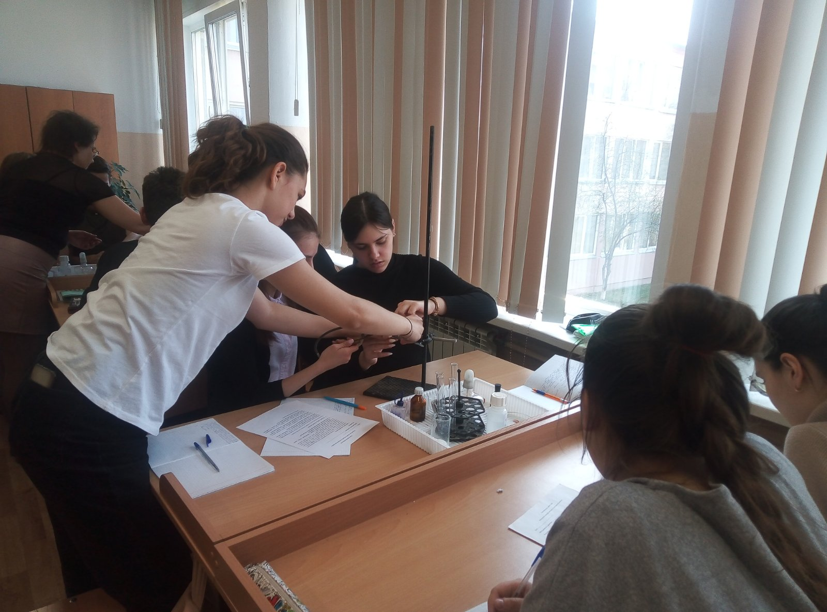
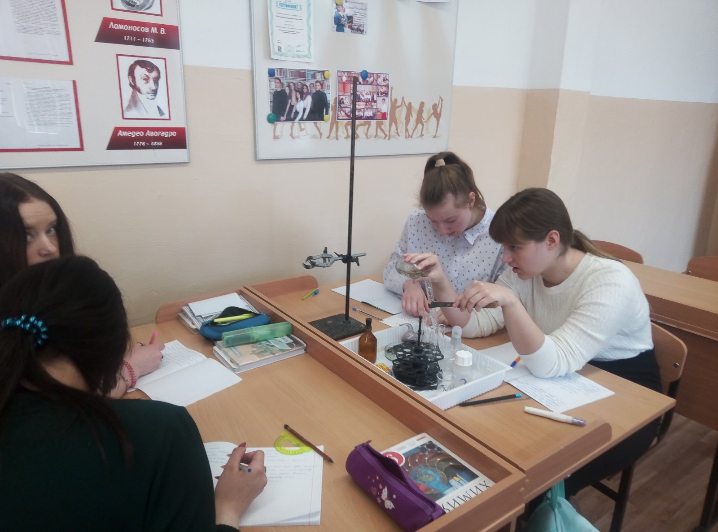
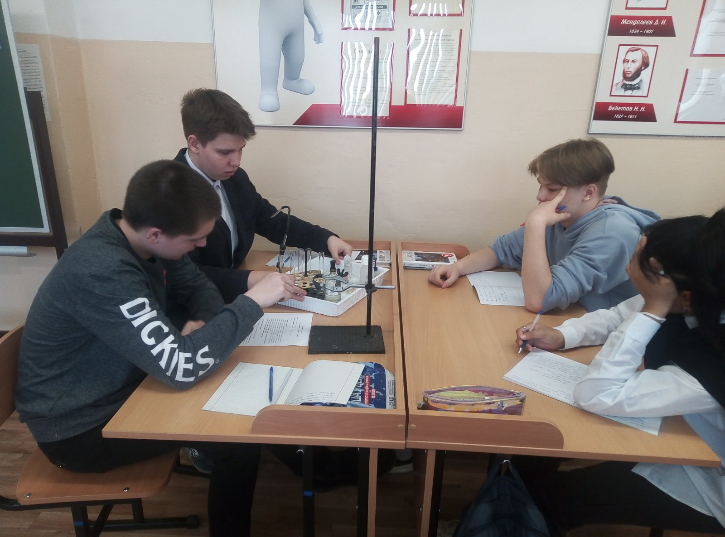

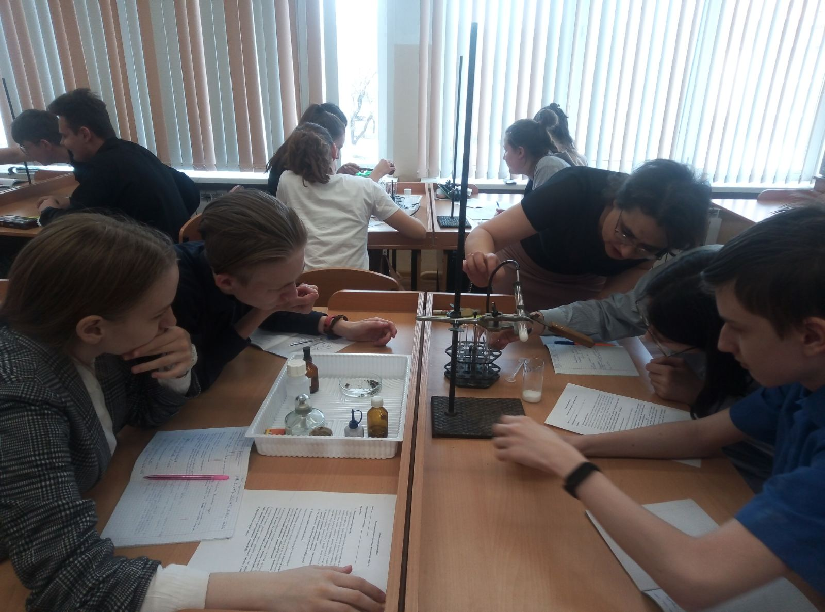
я.